[江苏省农业科学院曾任副院长团队论文图像被讨论，背后有国自然基金支持](https://mp.weixin.qq.com/s?__biz=Mzk3NTcyMjQ5NA==&mid=2247485301&idx=3&sn=8f227ead0d6c6accfc10d1bf183476a1)

[清风学术](javascript:void(0);)2025-04-27 08:00:39北京

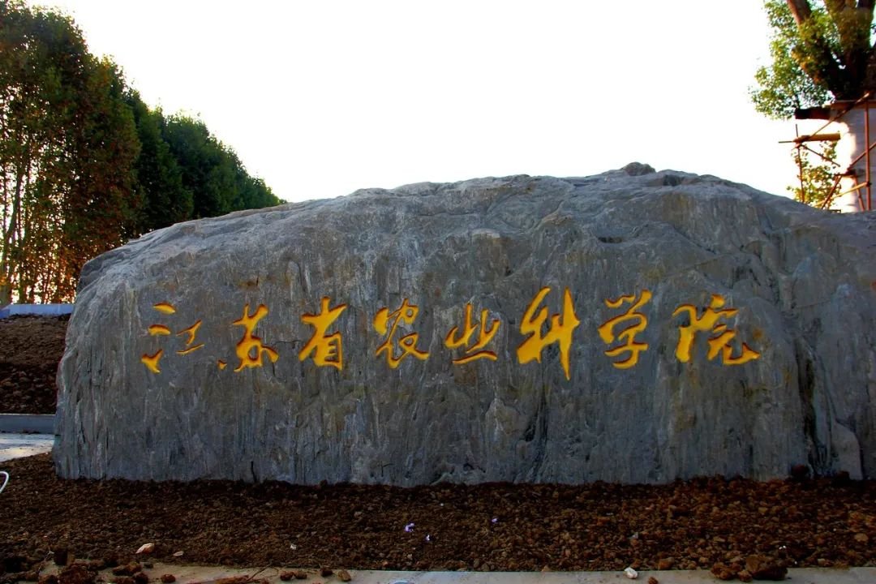

2020年12月10日，一篇关于蛋白的研究论文在《International Journal of Biological Macromolecules》期刊发表，2025年4月，在Pupbeer学术监督平台上，国际知名学术打假人Archasia belfragei对该论文提出质疑，认为存在图像重复。

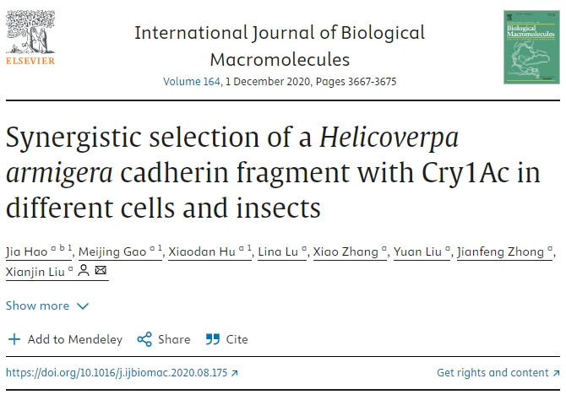

**论文信息**

论文标题：Synergistic selection of a Helicoverpa armigera cadherin fragment with Cry1Ac in different cells and insects

机构之一：江苏省农业科学院

作者之一：Xianjin Liu（音译：刘贤金）

基金支持：国家自然科学基金委员会[31630061]

DOI：10.1016/j.ijbiomac.2020.08.175

**质疑信息**

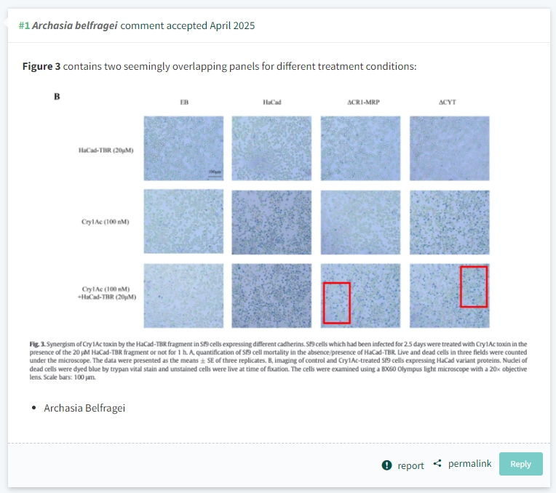

**信息来源：**

https://pubpeer.com/publications/85564E6A6A8C579117BC2C125759D8#0

https://www.sciencedirect.com/science/article/abs/pii/S0141813020342665?via%3Dihub

**声明：**

本报道中的信息来自学术网站公开资料，我们对其准确性及完整性不做任何保证，仅供读者参考。如有任何建议或查重需求，欢迎与我们联系。